TRƯỜNG ĐẠI HỌC CÔNG NGHIỆP TP.HCM

KHOA CÔNG NGHỆ THÔNG TIN



**BÁO CÁO BÀI TẬP LỚN**

**MÔN LẬP TRÌNH HƯỚNG SỰ KIỆN VỚI CÔNG NGHỆ JAVA**

**BÀI TẬP LỚN NHÓM 6**

**QUẢN LÝ THÔNG TIN ĐẶT PHÒNG KHÁCH SẠN**

**Đề Tài : *“XÂY DỰNG HỆ THỐNG QUẢN LÝ THÔNG TIN ĐẶT PHÒNG KHÁCH SẠN”,***

GVHD: Trần Thị Anh Thi

Lớp: DHKTPM17C

|  |  |  |
| --- | --- | --- |
| STT | Họ và tên | MSSV |
| 1 | Nguyễn Thanh Định (nhóm trưởng) | 21024081 |
| 2 | Trần Văn Bình | 21116001 |
| 3 | Võ Trần Quốc Bảo | 21045171 |
| 4 | Nguyễn Hồng Quân | 21032351 |

*TP.HCM, ngày 30 tháng 04 năm 2023*

**MỤC LỤC**

**Phần 1: Thu Thập Và Phân Tích Yêu Cầu**

**Phần 2: Thiết Kế Sơ Đồ Lớp**

**Phần 3: Sơ Đồ Cơ Sở Dữ Liệu**

**Phần 4: Hiện Thực**

**Báo Cáo Đề Tài**

**Tên đề tài:** Xây dựng hệ thống quản lý thông tin đặt phòng khách sạn

**Phần 1: Thu Thập Và Phân Tích Yêu Cầu**

Khi đến thuê phòng khách sạn khách hàng làm thủ tục đăng ký thuê phòng thì khách hàng phải khai báo thông tin về mình cũng như những thông tin cần thiết mà nhân viên tiếp tân yêu cầu. Đồng thời khách hàng phải gửi cho bộ phận tiếp tân giấy tờ tùy thân của mình như: CCCD. Bộ phận tiếp tân sẽ giữ lại các loại giấy tờ này cho đến khi khách hàng làm xong thủ tục trả phòng. Sau đó nhân viên tiếp tân sẽ kiểm tra lại tình trạng phòng để tiến hành giao phòng cho khách.

Khi đến đặt phòng khách hàng có thể sử dụng các dịch vụ và sản phẩm của khách sạn. Các dịch vụ và sản phẩm sẽ được cung cấp một danh sách, khi khách trả phòng phải thanh toán chi phí các dịch vụ đó nếu có sử dụng, nhân viên lễ tân sẽ kiểm tra lại tình trạng phòng, và thông tin đặt phòng. Sau đó sẽ tổng hợp và in ra hóa đơn tổng để khách thanh toán đồng thời sẽ trả lại giấy tờ tùy thân cho khách.

Khách sạn có nhiều loại phòng tùy theo từng loại phòng mà có giá khác nhau. Khách sạn sẽ tiến hành thống kê doanh thu theo tháng, quý, năm. Khách sạn cần trích xuất họ tên, CCCD,.. hàng ngày nộp cho công an để họ tiện theo dõi về tình hình tamh trú – tạm vắng.

Thực hiện ứng dụng với các chức năng.

* *Quản lý đăng ký thuê phòng*: Khi khách đến thuê phòng, nhân viên tiếp tân phải ghi nhận lại các thông tin có liên quan đến khách theo quy định chung của khách sạn để tiện cho việc quản lý khách trong thời gian họ đăng ký thuê phòng .Tất cả các thông tin đăng ký thuê phòng đều được quản lý dựa trên họ tên khách đăng ký, số điện thoại, cccd, giới tính, email, địa chỉ, tên phòng, ngày đặt, ngày trả, số người ở, ghi chú, các dịch vụ muốn sử dụng.
* *Quản lý việc trả phòng*: Khi khách thuê có ý muốn trả phòng thì nhân viên tiếp tân có nhiệm vụ kiểm tra lại phòng mà họ trả dựa trên thông tin nhận phòng và những dịch vụ mà họ sử dụng. Đồng thời phải lập hóa đơn cho tất cả những gì mà họ phải thanh toán.

Việc trả phòng được khách sạn quản lý các thông tin sau: Mã phòng trả, họ tên người trả, ngày trả, giờ trả (chính sách trả phòng).

Tổng tiền = (Tiền phòng * Số ngày) + (Tiền dịch vụ * số lượng).

* *Quản lý thông tin phòng và loại phòng.* Khách sạn sẽ có nhiều loại phòng, mỗi loại có giá khác nhau, mỗi phòng có nhiều trang thiết bị khác nhau. Vì vậy, các phòng của khách sạn phải được quản lý dựa vào số phòng, loại phòng, giá cơ bản; tiện nghi thì được quản lý theo: tên thiết bị, số lượng.
* *Quản lý thông tin tài khoản.* Mỗi nhân viên làm việc trong khách sạn sẽ có một tài khoản và một tài khoản thì thuộc một nhân viên. Mỗi tài khoản có mã tài khoản chính là mã nhân viên, mật khẩu và quyền (Admin, nhân viên). Nhân viên làm thủ tục thuê phòng cho khách hàng, đổi mật khẩu của tài khoản. Admin có các quyền của nhân viên đồng thời có thể xem thông tin tất cả tài khoản, thêm, xóa, sửa tài khoản.

**Phần 2: Thiết Kế Sơ Đồ Lớp**

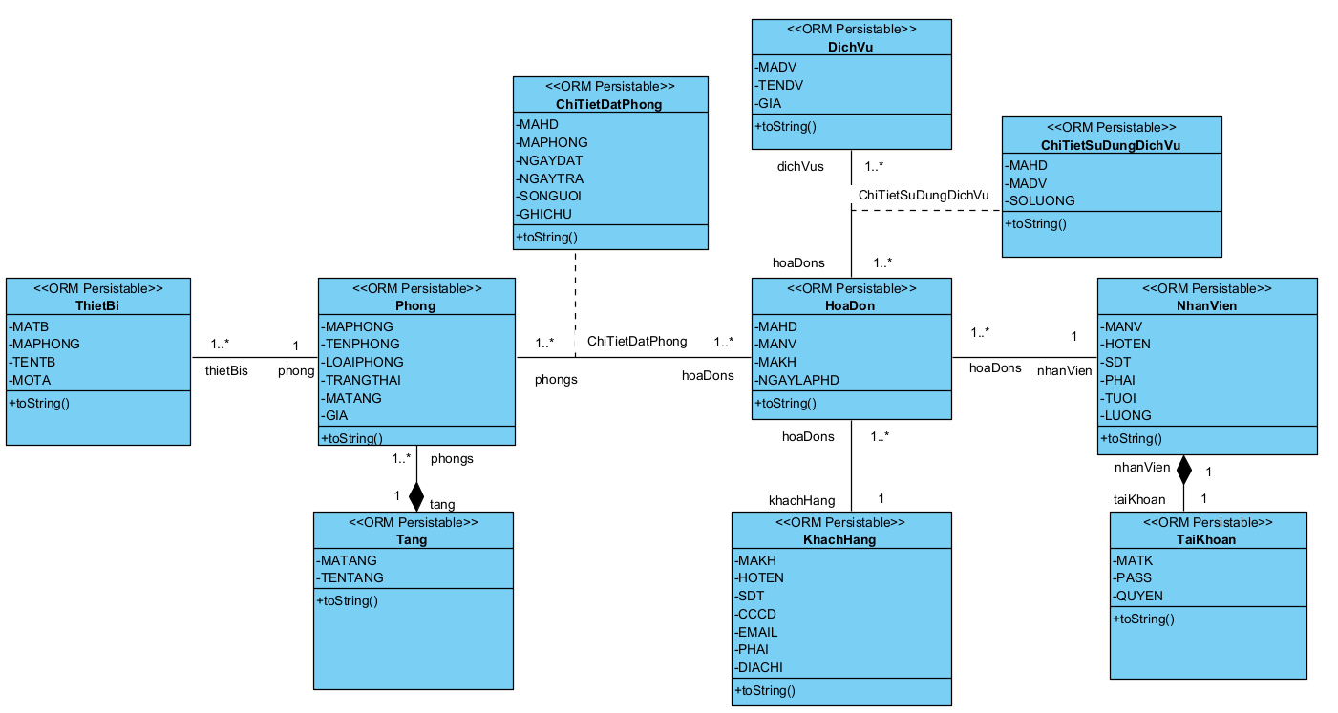**Phần 3: Sơ Đồ Cơ Sở Dữ Liệu**

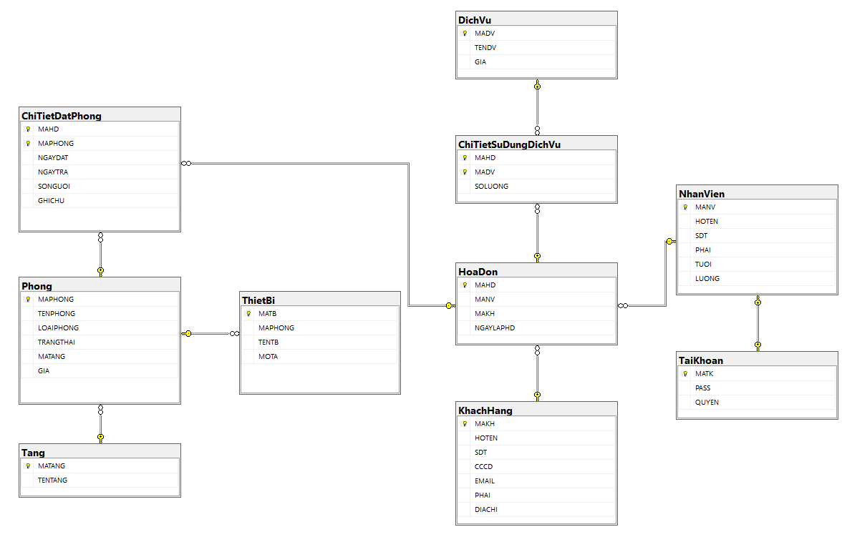

**Phần 4: Hiện Thực**

**4.1 Giao diện đăng nhập**

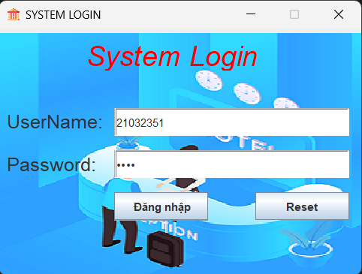

**Username:** là mã nhân viên

**Reset:** xóa rỗng username và password

**4.2 Giao diện màn hình chờ**

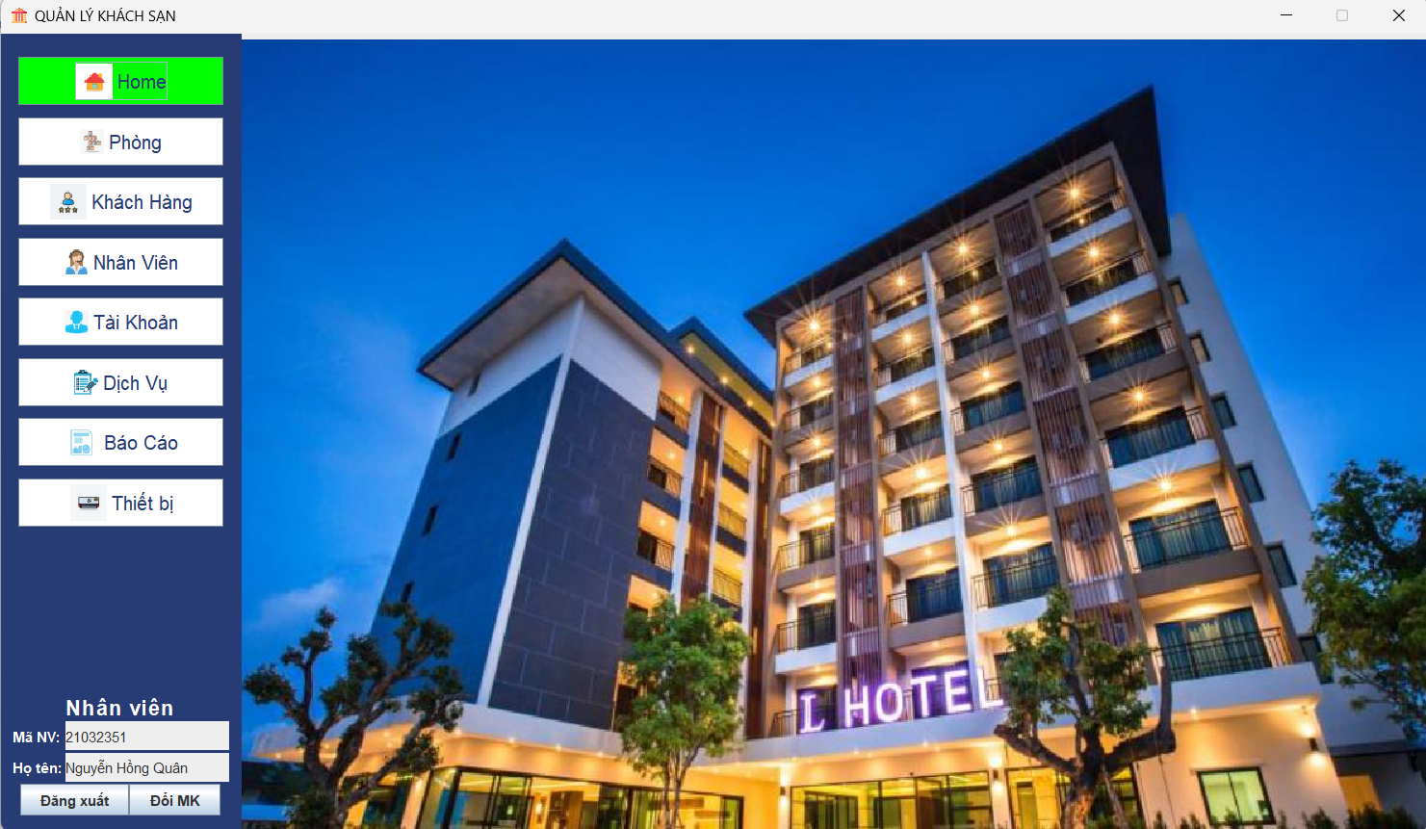

**Button Home**: hiển thị ảnh khách sạn

**Button Phòng**: chuyển sang giao diện quản lý phòng

**Button Khách hàng**: chuyển sang giao diện quản lý khách hàng

**Button Nhân viên**: chuyển sang giao diện quản lý nhân viên

**Button Tài khoản**: chuyển sang giao diện quản lý tài khoản nhân viên

**Button Dịch vụ:** chuyển sang giao diện quản lý dịch vụ

**Button Báo cáo**: chuyển sang giao diện báo cáo

**Button Thiết bị**: chuyển sang giao diện quản lý thiết bị

**Button Đăng xuất**: đăng xuất khỏi tài khoản nhân viên hiện tại

**Button Đổi mật khẩu**: cho phép nhân viên đổi mật khẩu mới

Khi click vào đổi mật khẩu sẽ xuất hiện dialog

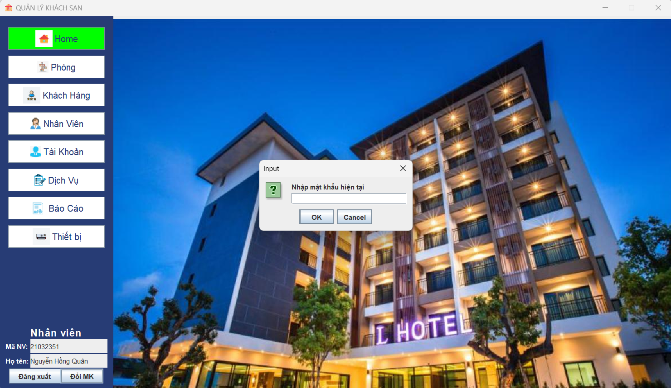

Sau khi nhập đúng mật khẩu hiện tại sẽ xuất hiện dialog

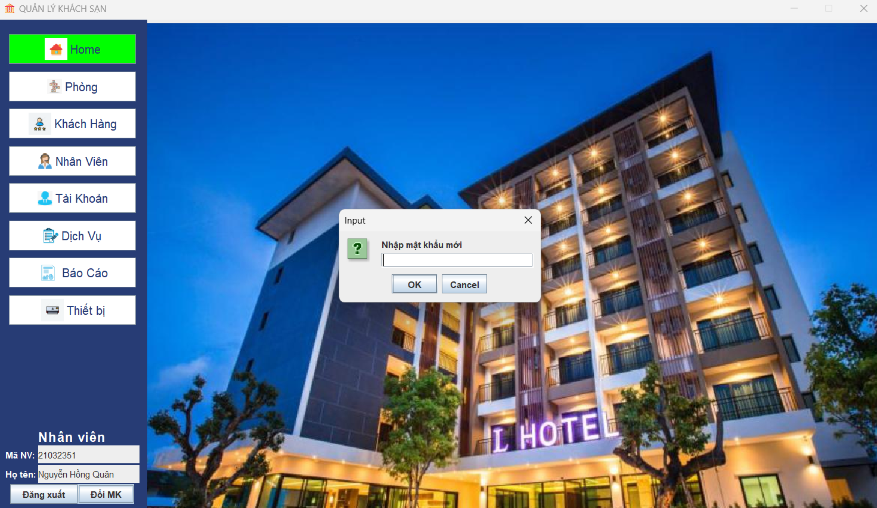

**4.3 Giao diện quản lý phòng**

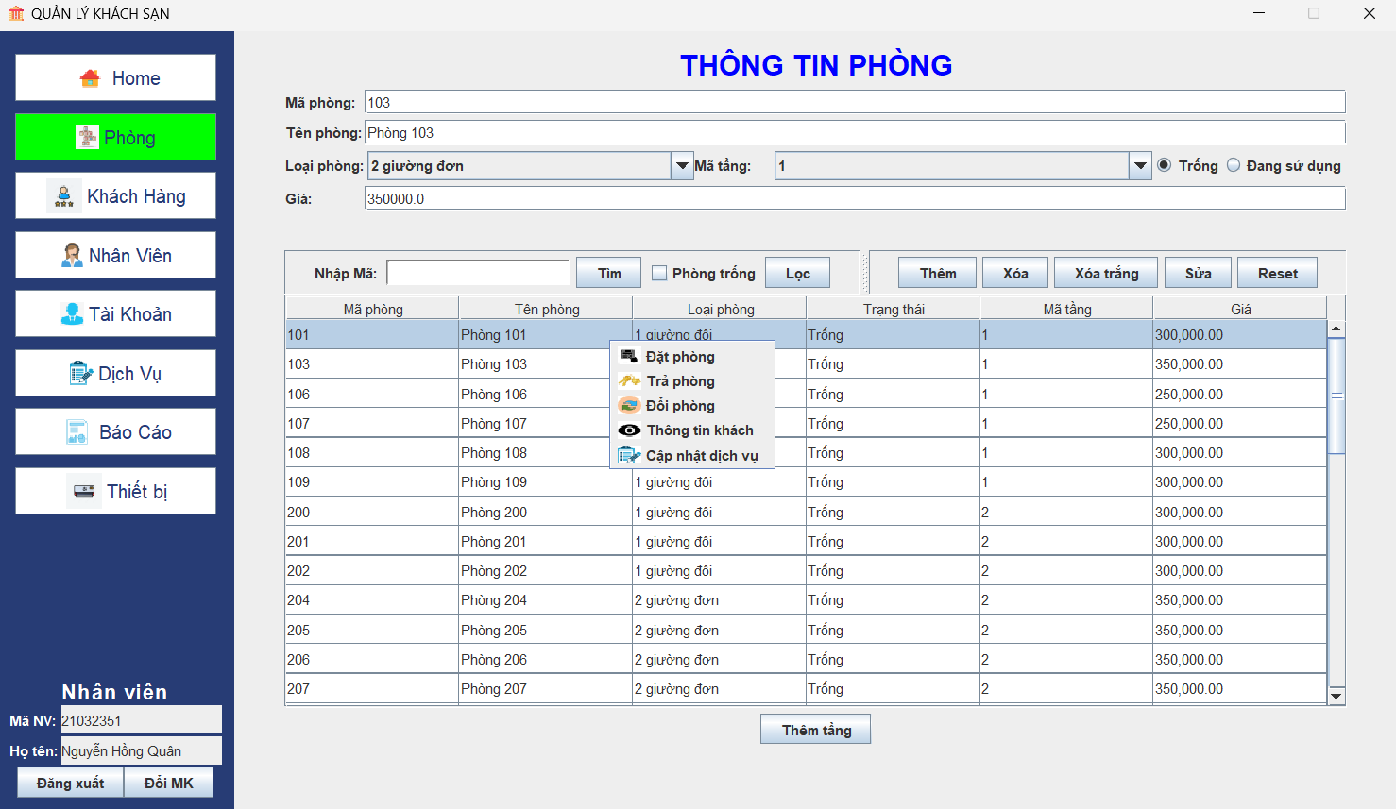

**Combobox Loại phòng**: gồm 1 giường đơn, 2 giường đơn, 1 giường đôi

**Combobox Mã tầng**: hiển thị danh sách mã các tầng

**RadioButton trống, đang sử dụng**: thể hiện tình trạng của phòng

**Nút tìm**: dùng để tìm theo mã phòng

**Checkbox phòng trống**: Khi đã tick vào phòng trống và click vào nút lọc sẽ hiển thị danh sách các phòng trống vào bảng bên dưới, ngược lại nếu không tick vào phòng trống thì hiển thị danh sách phòng đang sử dụng.

**Nút thêm**: Thêm một phòng mới nếu nhập đầy đủ thông tin và thông tin đó hợp lệ

**Nút xóa**: xóa các phòng đã chọn trong bảng bên dưới(có thể xóa 1 hoặc nhiều)

**Nút xóa trắng**: xóa thông tin trên các textfield, combobox loại phòng sẽ được chọn là 1 giường đơn, combobox mã tầng sẽ được chọn là 1.

**Nút sửa**: Sửa thông tin của một phòng bất kì khi người dùng chọn 1 dòng trong bảng bên dưới, khi chọn 1 dòng thông tin phòng sẽ được điền vào các textfield, combobox bên trên.

**Nút reset**: load lại danh sách tất cả các phòng hiện có của khách sạn bao gồm phòng trống và đang sử dụng.

**Click chuột phải:** khi click chuột phải vào 1 dòng trên table sẽ xuất hiện menupopup

**Button thêm tầng:** khi click vào sẽ mở giao diện thêm tầng mới cho khách sạn

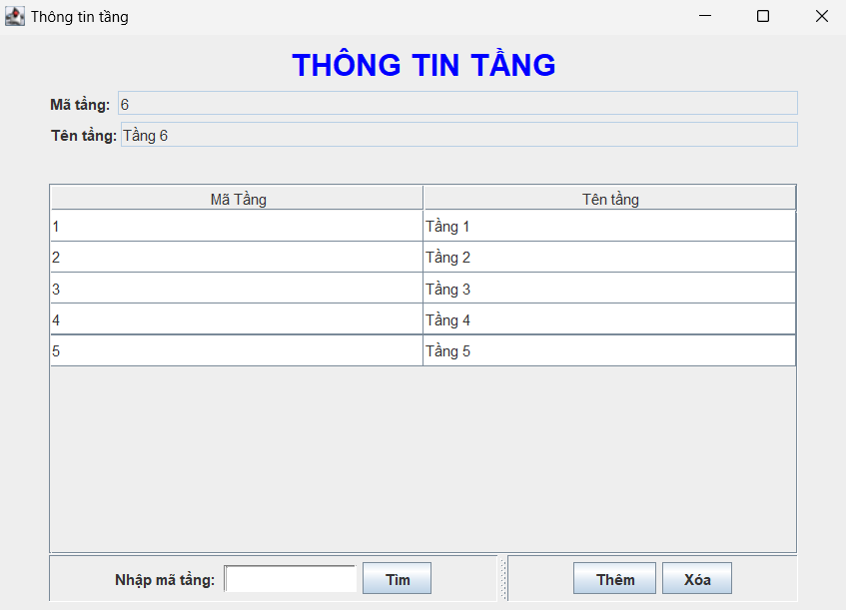

**Thêm:** thêm vào 1 tầng mới với thông tin được lấy từ textfield

**Xóa:** xóa 1 tầng bất kì

**4.4 Giao diện đặt phòng**

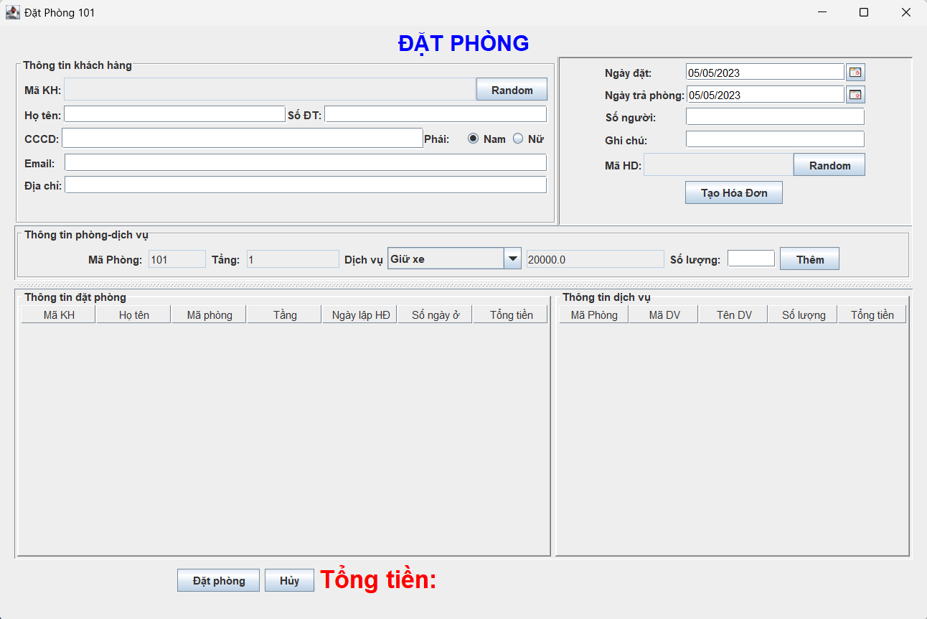

**Random:** phát sinh mã tự động

**Tạo hóa đơn:** khi click vào, chương trình sẽ lấy thông tin đã nhập kiểm tra dữ liệu nếu hợp lệ sẽ thêm vào bảng thông tin đăt phòng bên dưới

**Combobox dịch vụ**: khi người dùng click chọn 1 dịch vụ giá tiền sẽ hiển thị kế bên

**Thêm**: dùng để thêm 1 dịch vụ nếu như đã nhập số lượng

**Đặt phòng**: dùng để xác nhận đặt phòng, sau khi đặt phòng giao diện đặt phòng sẽ tự động đóng.

**Hủy:** hủy quá trình đặt phòng và thoát khỏi giao diện đặt phòng, trước khi thoát sẽ hỏi xác nhận thoát.

**4.5 Giao diện quản lý khách hàng**

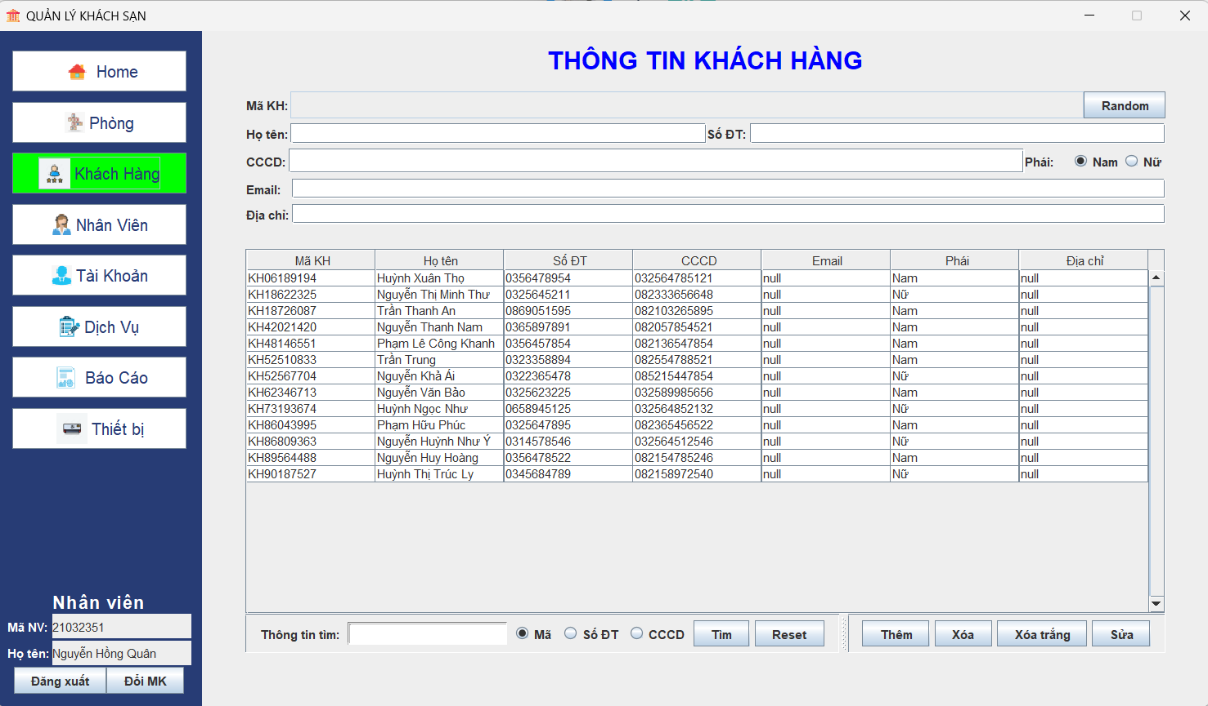

**Random**: phát sinh mã khách hàng tự động

**Nút tìm**: dùng để tìm theo tiêu chí khi tick vào 1 tiêu chí muốn tìm

**Nút thêm**: Thêm một khách hàng mới nếu nhập đầy đủ thông tin và thông tin đó hợp lệ

**Nút xóa**: xóa các khách hàng đã chọn trong bảng bên dưới(có thể xóa 1 hoặc nhiều)

**Nút xóa trắng**: xóa thông tin trên các textfield

**Nút sửa**: Sửa thông tin của một khách hàng bất kì khi người dùng chọn 1 dòng trong bảng bên dưới, khi chọn 1 dòng thông tin khách hàng sẽ được điền vào các textfield bên trên.

**Nút reset**: load lại danh sách tất cả các khách hàng hiện có.

**4.6 Giao diện quản lý dịch vụ**

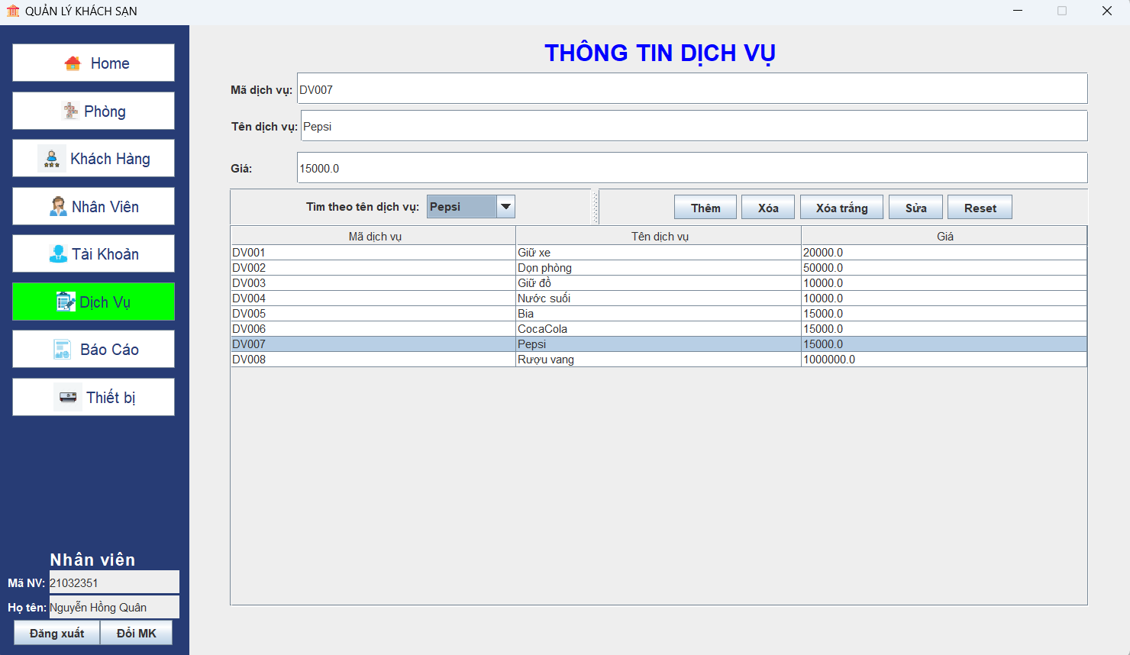

**JcomboBox**: dùng để lọc theo tên dịch vụ, chọn vào dịch vụ nào thì sẽ highlight dịch vụ đó trong bảng

**Nút thêm**: dùng để thêm dịch vụ mới, chỉ thêm khi điền đầy đủ thông tin vào các JtextField phía trên

**Nút xóa**: dùng để xóa một dịch vụ, chỉ thực hiện được khi đã chọn dòng trong bảng, khi nhấn nút xóa sẽ có thông báo hỏi lại có chắc chắn xóa hay không.

**Nút xóa trắng**: dùng để xóa hết dữ liệu trong các ô JTextField.

**Nút sửa**: dùng để sửa lại thông tin của dịch vụ, chỉ thực hiện được khi đã chọn một dòng trong bảng, không thể sửa mã dịch vụ

**Nút reset**: dùng để nạp lại dữ liệu mới nhất cho bảng

**4.7 Giao diện báo cáo- thống kê**

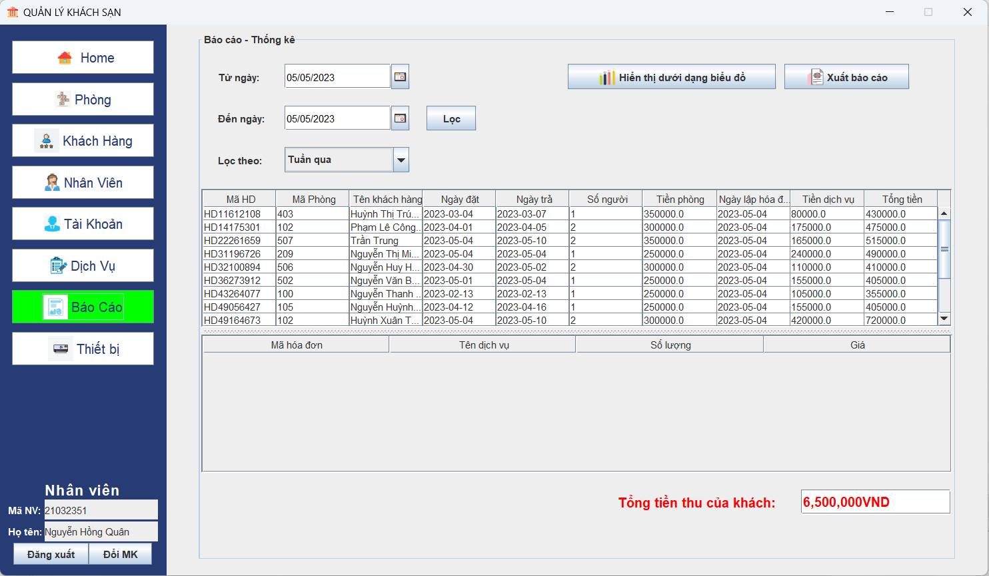

**Nút lọc** để lọc dữ liệu từ ngày … đến ngày … được chọn.

JcomboBox sẽ chứa các item lọc theo tuần, theo tháng, theo quý để thống kê doanh thu

**Nút hiển thị dưới dạng biểu đồ**: dùng để hiển thị thông tin thanh toán của từng phòng theo cột giúp dễ thống kê doanh thu hơn.

**Nút xuất báo cáo**: dùng để xuất dữ liệu ra file excel

Thông tin phòng và tổng tiền từng phòng sẽ được hiển thị bên trong bảng phía trên khi muốn xem thông tin chi tiết dịch vụ của phòng nào thì nhấn chuột phải vào phòng cần xem sau đó chọn xem chi tiết dịch vụ

Thông tin chi tiết dịch vụ của phòng đó sẽ được hiển thị ở bảng phía dưới.

Tổng tiền thu của khách: sẽ được tính lại tự động khi dữ liệu trong bảng thay đổi

**4.8 Giao diện quản lý thiết bị**

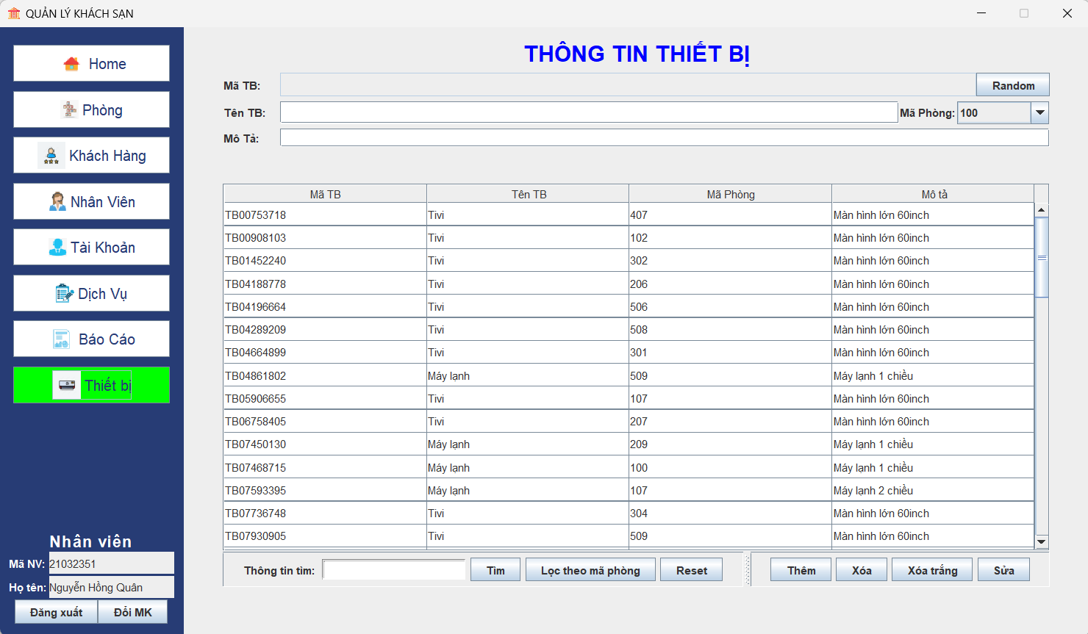

**Random**: phát sinh mã thiết bị tự động

**Combobox mã phòng**: chọn mã phòng tương ứng cho thiết bị

**Nút tìm**: dùng để tìm theo mã thiết bị

**Nút thêm**: Thêm một thiết bị mới nếu nhập đầy đủ thông tin và thông tin đó hợp lệ

**Nút xóa**: xóa các thiết bị đã chọn trong bảng bên dưới(có thể xóa 1 hoặc nhiều)

**Nút xóa trắng**: xóa thông tin trên các textfield

**Nút sửa**: Sửa thông tin của một thiết bị bất kì khi người dùng chọn 1 dòng trong bảng bên dưới, khi chọn 1 dòng thông tin thiết bị sẽ được điền vào các textfield bên trên.

**4.9 Giao diện đổi phòng**

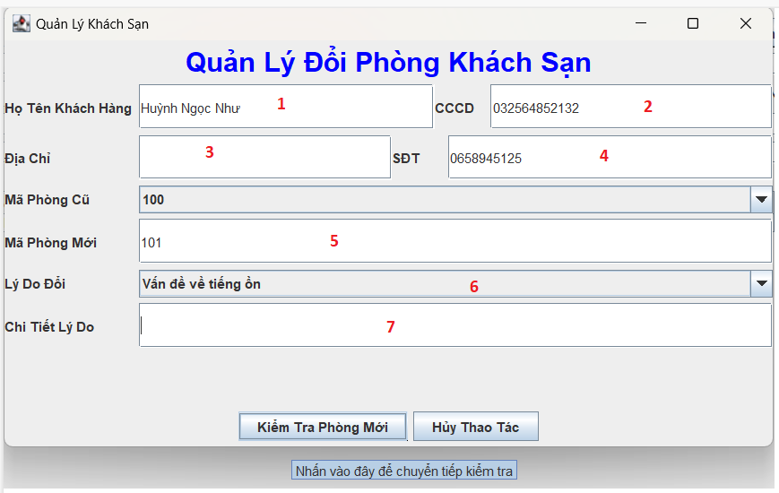

**1 , 2 , 3 , 4** : thông tin được lấy dựa trên phòng cũ đang sử dụng

**5** : Nhập mã phòng muốn đổi

**6** : Dùng combobox chọn lý do muốn đổi phòng

**7** : Nhập chi tiết lý do tại sao đổi phòng

**Kiểm tra phòng mới**: nhấn vào sẽ chuyển sang giao diện kiểm tra

**Hủy thao tác**: Hủy quá trình đổi phòng

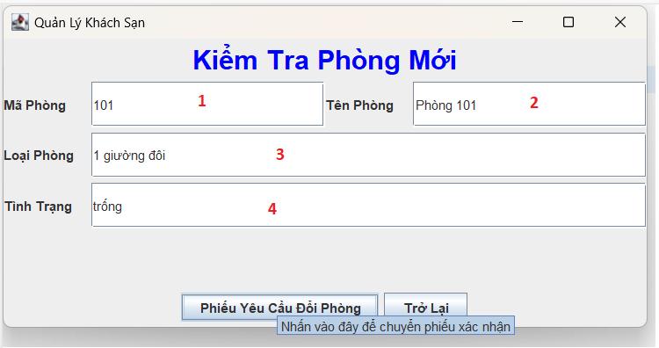

**1,2,3,4** : Hiển thị dữ liệu liên quan để phòng mới mà khách hàng muốn đổi

Phiếu yêu cầu đổi phòng: click vào sẽ chuyển sang giao diện lập phiếu đổi phòng

Trở lại: Quay lại giao diện đổi phòng

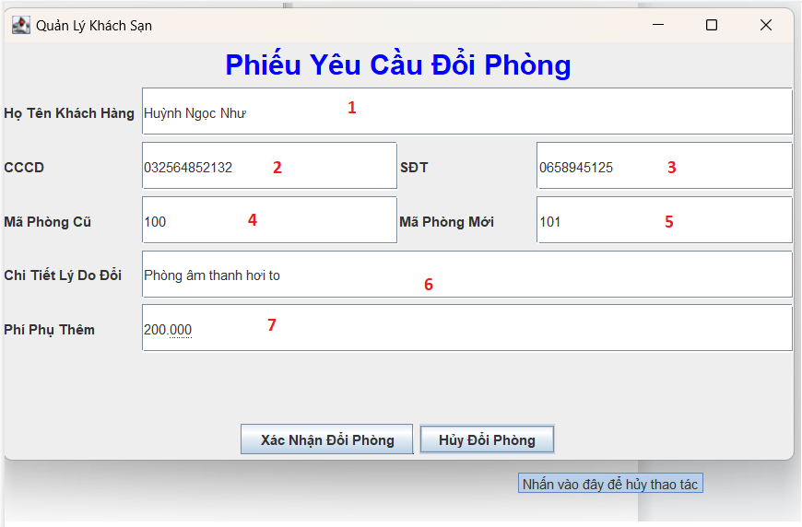

**1,2,3,4,5,6** : Lấy thông tin từ các giao diện trước

**7** : Phí phụ thêm tùy thuộc và phòng mới mà khách hàng muốn đổi

Xác nhận đổi phòng: xác nhận việc đổi phòng sẽ cập nhật lại

Hủy đổi phòng: Hủy thao tác đổi phòng

**4.10 Giao diện trả phòng**

Giao diện trả phòng dùng để trả phòng và in hóa đơn cho khách hàng sau khi sau sử dụng xong dịch vụ thuê phòng

**Nút trả phòng** : dùng để trả phòng sau khi thuê xong và cập nhật trạng thái phòng đó là phòng trống

**Nút trả phòng và in** : dùng để trả phòng sau khi thuê, cập nhật trạng thái và in hóa đơn của phòng đó

**Nút hủy** : dùng để hủy yêu cầu trả phòng

**4.11 Giao diện quản lý nhân viên**

Bảng thông tin nhân viên hiển thị danh sách nhân viên đang quản lý khách sạn

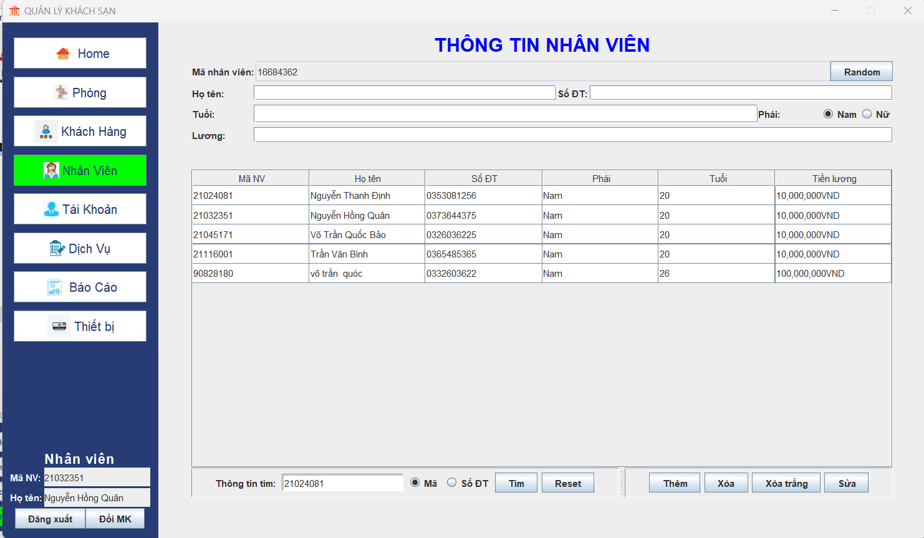

**Nút random** : dùng để tạo ngẫu nhiên mã nhân viên để thêm nhân viên

**Nút tìm** : dùng để tìm nhân viên theo mã hoặc số điện thoại

**Nút reset** : dùng để reset lại bảng sau khi tìm nhân viên nào đó

**Nút thêm** : dùng để thêm nhân viên vào trong bảng nhân viên, chỉ thêm khi điền đủ thông tin các JtextField ở trên

**Nút xóa** : dùng để xóa nhân viên được chọn trong bảng nhân viên ,nhấn nút xóa sẽ hỏi lại -> nếu chọn nút Yes sẽ xóa nhân viên đó

**Nút xóa trắng** : dùng để xóa thông tin trong JtextField của nhân viên được chọn

**Nút sửa** : dùng để sửa thông tin nhân viên được chọn

**4.12 Giao diện quản lý tài khoản**

Bảng tài khoản hiển thị những tài khoản có thể đăng nhập vào phần mềm quản lý khách sạn

**Jcombobox mã NV** : dùng để chọn những mã mã nhân viên hiện có trong bảng tài khoản

**Jcombobox quyền** : dùng để chọn quyền Admin/ nhân viên

**Nút thêm** : dùng để thêm tài khoản mới, chỉ thêm khi điền đủ thông tin các JtextField ở trên

**Nút xóa** : dùng để xóa tài khoản được chọn trong bảng tài khoản,nhấn nút xóa sẽ hỏi lại -> nếu chọn nút Yes sẽ xóa tài khoản nhân viên đó

**Nút xóa trắng** : dùng để xóa thông tin trong JtextField của tài khoản được chọn

**Nút sửa** : dùng để sửa mật khẩu, quyền của tài khoản được chọn

**Nút tìm mã NV** : dùng để tìm tài khoản theo mã nhân viên